I. Sơ đồ
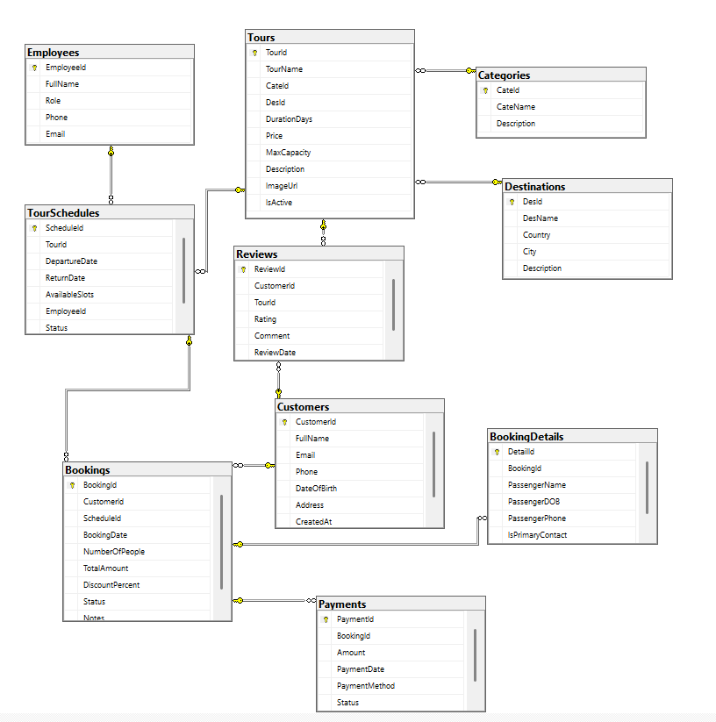Cardinality (Quan hệ)
Bảng cha | Bảng con | Quan hệ | Giải thích chi tiết
Categories | Tours | 1 – N | Một loại tour (ví dụ: Tour biển) có thể chứa nhiều tour khác nhau (Tour Đà Nẵng, Tour Phú Quốc...). Nhưng mỗi tour chỉ thuộc một loại.
Destinations | Tours | 1 – N | Một địa điểm du lịch có thể có nhiều tour. Ví dụ: Đà Nẵng có thể có nhiều tour khác nhau.
Tours | TourSchedules | 1 – N | Một tour có thể có nhiều lịch khởi hành khác nhau theo ngày.
Employees | TourSchedules | 1 – N | Một nhân viên có thể phụ trách nhiều lịch tour.
Customers | Bookings | 1 – N | Một khách hàng có thể đặt nhiều tour khác nhau.
TourSchedules | Bookings | 1 – N | Một lịch tour có thể có nhiều khách đặt.
Bookings | BookingDetails | 1 – N | Một booking có thể có nhiều hành khách đi cùng.
Bookings | Payments | 1 – N | Một booking có thể thanh toán nhiều lần (trả góp hoặc chia đợt).
Customers | Reviews | 1 – N | Một khách hàng có thể đánh giá nhiều tour.
Tours | Reviews | 1 – N | Một tour có thể nhận nhiều đánh giá từ nhiều khách hàng.
II. Chi tiết từng bảng
1. Bảng: Categories
Mô tả
Bảng Categories lưu thông tin loại tour du lịch, dùng để phân loại các tour theo đặc điểm như:
- Tour biển
- Tour núi
- Tour thành phố
Mỗi loại có thể chứa nhiều tour khác nhau.
Cấu trúc bảng
Field | Kiểu dữ liệu | Constraint | Ý nghĩa
CateId | INT | PRIMARY KEY, IDENTITY | Mã loại tour, tự tăng
CateName | NVARCHAR(100) | NOT NULL | Tên loại tour
Description | NVARCHAR(255) | NULL | Mô tả loại tour

Giải thích kiểu dữ liệu
- INT: Số nguyên
- NVARCHAR(100): Chuỗi Unicode tối đa 100 ký tự
- IDENTITY: Tự động tăng
- PRIMARY KEY: Khóa chính
CateId | CateName | Description
1 | Tour biển | Tham quan biển đảo
2 | Tour núi | Tham quan vùng núi
3 | Tour thành phố | Tham quan đô thị

2. Bảng: Destinations
Mô tả
Bảng Destinations lưu thông tin địa điểm du lịch mà tour sẽ đến.
Một địa điểm có thể có nhiều tour.
Cấu trúc bảng
Field |  | Kiểu dữ liệu |  |  | Constraint |  | Ý nghĩa
DesId |  | INT |  |  | PRIMARY KEY, IDENTITY |  | Mã địa điểm
DesName |  | NVARCHAR(150) |  |  | NULL |  | Tên địa điểm
Country |  | NVARCHAR(100) |  |  | NULL |  | Quốc gia
City |  | NVARCHAR(100) |  |  | NULL |  | Thành phố
Description |  | NVARCHAR(255) |  |  | NULL |  | Mô tả
DesId | DesName |  | Country | City |  | Description
1 | Đà Nẵng |  | Việt Nam | Đà Nẵng |  | Thành phố biển đẹp
2 | Hà Nội |  | Việt Nam | Hà Nội |  | Thủ đô Việt Nam
3 | Phú Quốc |  | Việt Nam | Phú Quốc |  | Đảo du lịch nổi tiếng
4 | Sapa |  | Việt Nam | Lào Cai |  | Vùng núi Tây Bắc

3. Bảng: Tours
Mô tả
Bảng Tours lưu thông tin các tour du lịch.
Đây là bảng trung tâm của hệ thống, liên kết với:
- Categories
- Destinations
- TourSchedules
- Reviews
Cấu trúc bảng
Field | Kiểu dữ liệu | Constraint | Ý nghĩa
TourId | INT | PK, IDENTITY | Mã tour
TourName | NVARCHAR(150) | NULL | Tên tour
CateId | INT | FOREIGN KEY | Mã loại tour
DesId | INT | FOREIGN KEY | Mã địa điểm
DurationDays | INT | CHECK > 0 | Số ngày tour
Price | DECIMAL(12,2) | CHECK > 0 | Giá tour
MaxCapacity | INT | CHECK > 0 | Số khách tối đa
Description | NVARCHAR(255) | NULL | Mô tả tour
ImageUrl | NVARCHAR(255) | NULL | Hình ảnh
IsActive | BIT | DEFAULT 1 | Trạng thái hoạt động

4. Bảng: Employees
Mô tả
Bảng Employees lưu thông tin nhân viên hoặc hướng dẫn viên.
Nhân viên có thể phụ trách nhiều tour.
Cấu trúc bảng
Field | Kiểu dữ liệu | Constraint | Ý nghĩa
EmployeeId | INT | PK, IDENTITY | Mã nhân viên
FullName | NVARCHAR(150) | NULL | Tên nhân viên
Role | NVARCHAR(50) | NULL | Vai trò
Phone | NVARCHAR(20) | NULL | Số điện thoại
Email | NVARCHAR(150) | UNIQUE | Email
Ví dụ dữ liệu đầy đủ
EmployeeId | FullName | Role | Phone | Email
1 | Nguyễn Văn A | Guide | 0901111111 | a@gmail.com
2 | Trần Thị B | Guide | 0902222222 | b@gmail.com
3 | Lê Văn C | Manager | 0903333333 | c@gmail.com

5. Bảng: TourSchedules
Mô tả
Bảng TourSchedules lưu thông tin lịch khởi hành của tour.
Một tour có thể có nhiều lịch.
Cấu trúc bảng
Field | Kiểu dữ liệu | Constraint | Ý nghĩa
ScheduleId | INT | PK | Mã lịch
TourId | INT | FK | Mã tour
DepartureDate | DATE | NULL | Ngày khởi hành
ReturnDate | DATE | CHECK | Ngày kết thúc
AvailableSlots | INT | CHECK >=0 | Số chỗ còn
EmployeeId | INT | FK | Nhân viên phụ trách
Status | NVARCHAR(50) | NULL | Trạng thái
Ví dụ dữ liệu đầy đủ
ScheduleId | TourId | DepartureDate | ReturnDate | AvailableSlots | EmployeeId | Status
1 | 1 | 2026-05-10 | 2026-05-13 | 20 | 1 | Open
2 | 2 | 2026-06-01 | 2026-06-03 | 15 | 2 | Open
3 | 3 | 2026-07-05 | 2026-07-09 | 25 | 1 | Open
4 | 4 | 2026-08-01 | 2026-08-04 | 18 | 2 | Open

ScheduleId | TourId | DepartureDate | ReturnDate | AvailableSlots | EmployeeId | Status
1 | 1 | 2026-05-10 | 2026-05-13 | 20 | 1 | Open
2 | 2 | 2026-06-01 | 2026-06-03 | 15 | 2 | Open
3 | 3 | 2026-07-05 | 2026-07-09 | 25 | 1 | Open
4 | 4 | 2026-08-01 | 2026-08-04 | 18 | 2 | Open

6. Bảng: Customers
Mô tả
Bảng Customers lưu thông tin khách hàng.
Cấu trúc bảng
Field | Kiểu dữ liệu |  |  | Constraint |  | Ý nghĩa
CustomerId | INT |  |  | PK |  | Mã khách
FullName | NVARCHAR(150) |  |  | NULL |  | Tên khách
Email | NVARCHAR(150) |  |  | UNIQUE |  | Email
Phone | NVARCHAR(20) |  |  | NULL |  | SĐT
DateOfBirth | DATE |  |  | NULL |  | Ngày sinh
Address | NVARCHAR(255) |  |  | NULL |  | Địa chỉ
CreatedAt | DATETIME |  |  | DEFAULT GETDATE() |  | Ngày tạo
CustomerId |  | FullName | Email |  | Phone |  | DateOfBirth |  | Address | CreatedAt
1 |  | Trần Văn B | b@gmail.com |  | 0904444444 |  | 2000-01-01 |  | TP.HCM | 2026-04-01 09:00:00
2 |  | Nguyễn Thị C | c@gmail.com |  | 0905555555 |  | 1998-03-12 |  | Hà Nội | 2026-04-02 10:30:00
3 |  | Lê Văn D | d@gmail.com |  | 0906666666 |  | 1995-07-20 |  | Đà Nẵng | 2026-04-03 14:20:00

7. Bảng: Bookings
Mô tả
Bảng Bookings lưu thông tin đặt tour của khách hàng.
Cấu trúc bảng
Field | Kiểu dữ liệu | Constraint
BookingId | INT | PK
CustomerId | INT | FK
ScheduleId | INT | FK
BookingDate | DATETIME | DEFAULT
NumberOfPeople | INT | CHECK >0
TotalAmount | DECIMAL(12,2)
DiscountPercent | DECIMAL(5,2)
Status | NVARCHAR(50)
Notes | NVARCHAR(255)

BookingId | CustomerId | ScheduleId | BookingDate | NumberOfPeople | TotalAmount | DiscountPercent | Status | Notes
1 | 1 | 1 | 2026-04-05 10:00:00 | 2 | 6000000 | 0 | Confirmed | Đặt sớm
2 | 2 | 2 | 2026-04-06 11:30:00 | 3 | 7500000 | 5 | Confirmed | Khách VIP
3 | 3 | 3 | 2026-04-07 14:00:00 | 1 | 4500000 | 0 | Pending | NULL

8. Bảng: BookingDetails
Mô tả
Lưu danh sách hành khách trong booking.
Cấu trúc bảng
Field | Kiểu dữ liệu | Constraint
DetailId | INT | PK |  | Mã chi tiết hành khách
BookingId | INT | FK
PassengerName | NVARCHAR(150)
PassengerDOB | DATE
PassengerPhone | NVARCHAR(20)
IsPrimaryContact | BIT | DEFAULT 0
Field | Ý nghĩa
DetailId | Mã chi tiết hành khách
BookingId | Mã đơn đặt tour
PassengerName | Họ tên hành khách
PassengerDOB | Ngày sinh
PassengerPhone | Số điện thoại
IsPrimaryContact | Người liên hệ chính

DetailId | BookingId | PassengerName | PassengerDOB | PassengerPhone | IsPrimaryContact
1 | 1 | Trần Văn B | 2000-01-01 | 0904444444 | 1
2 | 1 | Trần Thị E | 2002-05-05 | 0907777777 | 0
3 | 2 | Nguyễn Thị C | 1998-03-12 | 0905555555 | 1
4 | 3 | Lê Văn D | 1995-07-20 | 0906666666 | 1

9. Bảng: Payments
Mô tả
Lưu thông tin thanh toán booking.
Cấu trúc bảng
Field | Kiểu dữ liệu | Constraint | Ý nghĩa
PaymentId | INT | PK | Mã thanh toán (định danh duy nhất cho mỗi giao dịch)
BookingId | INT | FK | Mã đơn đặt tour liên kết với bảng Booking
Amount | DECIMAL(12,2) |  | Số tiền thanh toán (đơn vị tiền tệ, có 2 chữ số thập phân)
PaymentDate | DATETIME | DEFAULT | Ngày và thời gian thực hiện thanh toán (mặc định là thời điểm hiện tại nếu không nhập)
PaymentMethod | NVARCHAR(50) |  | Phương thức thanh toán (tiền mặt, chuyển khoản, thẻ tín dụng, ví điện tử, …)
Status | NVARCHAR(50) |  | Trạng thái thanh toán (ví dụ: Pending, Completed, Failed, Refunded)

PaymentId | BookingId | Amount | PaymentDate | PaymentMethod | Status
1 | 1 | 6000000 | 2026-04-05 10:30:00 | Cash | Paid
2 | 2 | 7500000 | 2026-04-06 12:00:00 | Bank Transfer | Paid
3 | 3 | 4500000 | 2026-04-07 15:00:00 | Cash | Pending

10. Bảng: Reviews
Mô tả
Lưu thông tin đánh giá tour của khách hàng.
Cấu trúc bảng
Field | Kiểu dữ liệu | Constraint | Ý nghĩa
ReviewId | INT | PK | Mã đánh giá (định danh duy nhất cho mỗi review)
CustomerId | INT | FK | Mã khách hàng đã thực hiện đánh giá, liên kết tới bảng Customer
TourId | INT | FK | Mã tour được đánh giá, liên kết tới bảng Tour
Rating | INT | CHECK 1–5 | Điểm đánh giá của khách hàng cho tour (từ 1 đến 5 sao)
Comment | NVARCHAR(255) |  | Nội dung nhận xét của khách hàng về tour
ReviewDate | DATETIME | DEFAULT | Thời gian khách hàng gửi đánh giá (mặc định là thời điểm tạo review)

ReviewId | CustomerId | TourId | Rating | Comment | ReviewDate
1 | 1 | 1 | 5 | Tour rất tuyệt vời | 2026-05-15 18:00:00
2 | 2 | 2 | 4 | Hướng dẫn viên nhiệt tình | 2026-06-05 19:30:00
3 | 3 | 3 | 5 | Dịch vụ tốt | 2026-07-12 20:10:00

